1 实验简介
本实验通过使用开源软件opencores上的I2Cmaster控制器去控制I2C接口的EEPROM读写，练习如何有效的使用开源代码提升开发效率。
2 实验原理
硬件电路
在开发板上，FPGA芯片通过I2C总线连接EEPROM24LC04,I2C的两根总线各上拉一个4.7K的电阻到3.3V，所以当总线上没有输出时会被拉高，24LC04的写保护没有使能，不然FPGA会无法写入数据。因为在电路上A0~A2都为低，所以24LC04的设备地址为0xA0。
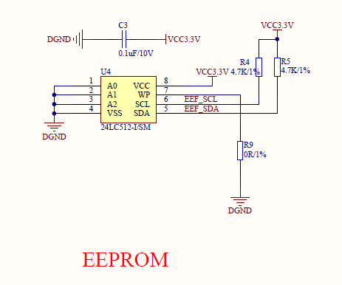
开发板部分电路

I2C的总线协议和时序
I2C标准速率为100kbit/s，快速模式400kbit/s，支持多机通讯，支持多主控模块，但同一时刻只允许有一个主控。由数据线SDA和时钟SCL构成串行总线；每个电路和模块都有唯一的地址。
在这里以AT24C04为例说明I2C读写的基本操作和时序，I2C设备的操作可分为写单个存储字节，写多个存储字节，读单个存储字节和读多个存储字节。存储方式如下图所示：
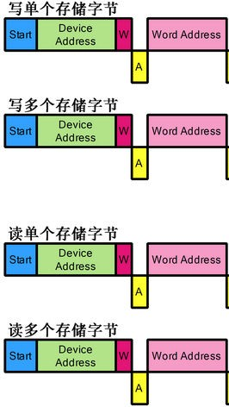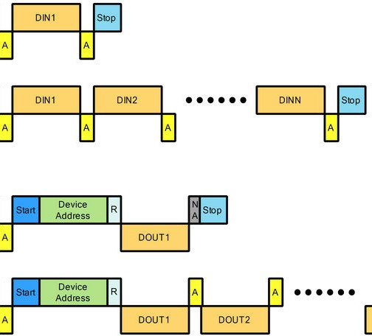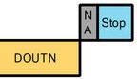
下面对I2C总线通信过程中出现的几种信号状态和时序进行分析。
① 总线空闲装填
I2C总线的SDA和SCL两条信号线同时处于高电平时，规定为总线的空闲状态。此时各个器件的输出级场效应管均处在截止状态，即释放总线，由两条信号线各自的上拉电阻把电平拉高。
②启动信号(Start)
在时钟线SCL保持高电平期间，数据线SDA上的电平被拉低（即负跳变），定义为I2C总线的启动信号，它标志着一次数据传输的开始。启动信号是由主控器主动建立的，在建立该信号之前I2C总线必须处于空闲状态，如下图所示。
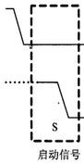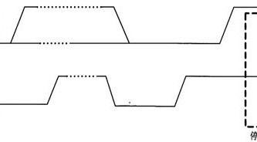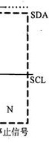

③停止信号(Stop)
在时钟线SCL保持高电平期间，数据线SDA被释放，使得SDA返回高电平（即正跳变），称为I2C总线的停止信号，它标志着一次数据传输的终止。停止信号也是由主控器主动建立的，建立该信号之后，I2C总线将返回空闲状态。
④数据位传送
在I2C总线上传送的每一位数据都有一个时钟脉冲相对应（或同步控制），即在SCL串行时钟的配合下，在SDA上逐位地串行传送每一位数据。进行数据传送时，在SCL呈现高电平期间，SDA上的电平必须保持稳定，低电平为数据0，高电平为数据1。只有在SCL为低电平期间，才允许SDA上的电平改变状态。
⑤应答信号（ACK和NACK）
I2C总线上的所有数据都是以8位字节传送的，发送器每发送一个字节，就在时钟脉冲9期间释放数据线，由接收器反馈一个应答信号。应答信号为低电平时，规定为有效应答位（ACK简称应答位），表示接收器已经成功地收了该字节；
应答信号为高电平时，规定为非应答位（NACK），一般表示接收器接收该字节没有成功。对于反馈有效应答位ACK的要求是，接收器在第9个时钟脉冲之前的低电平期间将SDA线拉低，并且确保在该时钟的高电平期间为稳定的低电平。
如果接收器是主控器，则在它收最后一个字节后，发送一个NACK信号，以通知被控发送器结束数据发送，并释放SDA线，以便主控接收器发送一个停止信号。
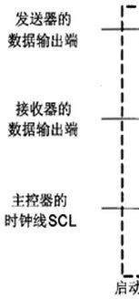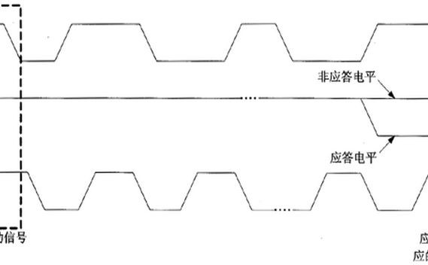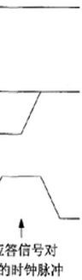
3 程序设计
我们根据EEPROM手册，需要按照I2C读写的要求，完成设备地址、寄存器地址、数据等读写。
i2c_master_top模块是对i2c_master_byte_ctrl模块的再次封装，完成一个寄存器的读写，由于不同的设备寄存器可能是8bit，也可能是16bit，这里i2c_addr_2byte信号来控制寄存器地址是8位还是16位。
i2c_master_top模块状态机，如果是写寄存器操作，先写一个字节设备地址（写操作），再写1个字节或2个字节的寄存器地址，再写一个字节的数据；如果是读操作，先写一个字节的设备地址（写操作），再写1个字节或2字节的寄存器地址，完成地址的写入，再次写设备地址（读操作），然后读取一个字节的数据。不管怎么说，程序设计都是要满足芯片时序要求的，所以在阅读程序之前最好先把芯片的数据手册仔细阅读一遍。
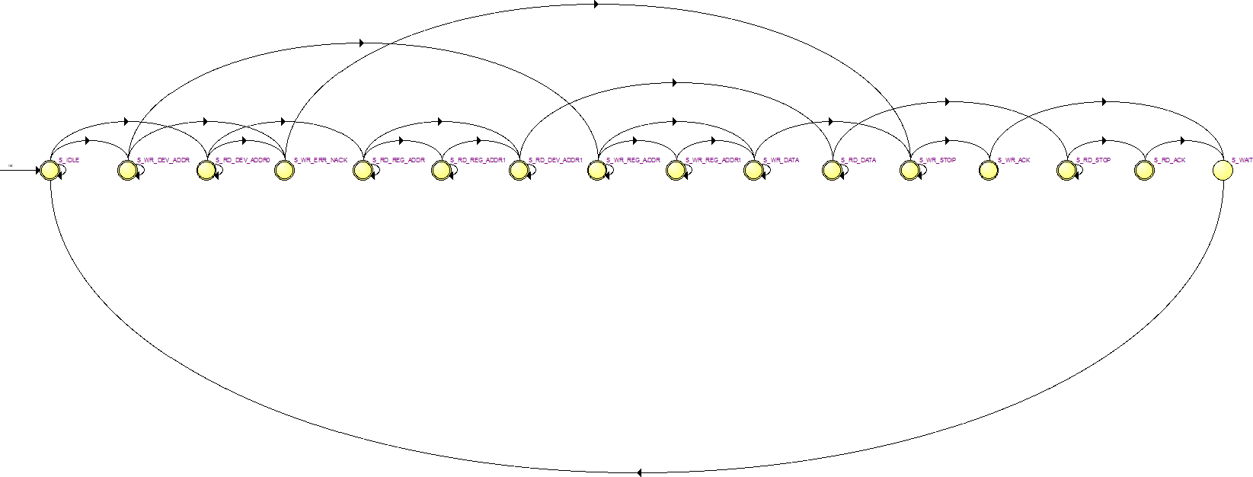

i2c_master_top状态机
i2c_eeprom_test模块完成EEPROM的读写，EEPROM设备地址是A0，程序中将地址00的数据读出，然后通过LED显示，在KEY2按下时，数字加一并再次写入EEPROM并显示出来。在I2C控制器中，代码的大部分功能在备注中也有很多批注。
4 实验现象
下载实验程序后，可以看到LED显示一个二进制数字，这个数字是存储在EEPROM中00地址的数据，数据是随机的，这个时候按键SW1按下，数字加一，并写入了EEPROM，再次下载程序，可以看到led灯直接显示掉电之前的数值。